Утверждаю:
Заведующая МКДОУ
д/с «Солнышко»
____________ Агамирзоева Л.С.
Открытое занятие по развитию речи по мотивам сказки
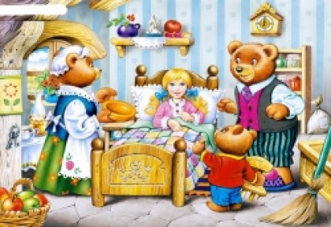

Воспитатель: Мисриханова Н.А.
2 младшая группа №1
д/с «Солнышко» 16.10.2014г.
1. Развивать у детей разговорную речь - учить использовать глаголы,
2. Закрепить полученные речевые, познавательные и математические навыки на основе сказки «Три медведя»
3. Воспитывать интерес к русским народным сказкам.
Задачи:
1. Закрепить умение сравнивать предметы по величине, длине, ширине, высоте.
2. Учить детей ориентироваться в пространстве: возле, под, за, на стуле.
3. Закрепить представление деление целого на равные части.
4. Развивать логическое мышление, через устное народное творчество. 5. Воспитывать образное восприятие, самовыражения.
Оборудование.
Фланелеграф: сказка «Три медведя», фотографии птиц, две дорожки (узкая, широкая, игрушки лесных животных, декорации деревья, бумажный
шаблон пирога для каждого ребенка. Музыкальное сопровождение – МР3
«В гостях у сказки», «Пение лесных птиц».
Предварительная работа:
• чтение сказок "Три медведя"
• обыгрывание
• игры в настольный театр, фланелеграф.
Ход занятия
Дети под музыку становятся полукругом. (МР3 «В гостях у сказки»)
Воспитатель: Здравствуйте. Дорогие мои ребятки! Вы любите слушать сказки?
Я тоже очень люблю слушать сказки. А давайте сегодня мы вместе расскажем
сказку, но по-новому. И для этого я вас приглашаю отправится в сказку. А в какую, я вам подскажу с помощью игры.
И мы сейчас поиграем в игру " Сказки с дырками". Я буду читать сказку,
а если я что-то забуду, вы мне подскажите.
Чашки три и три постели.
Стульев тоже три, смотри,
И жильцов здесь, в самом деле
Проживает ровно: (три)
Как увидишь, сразу ясно:
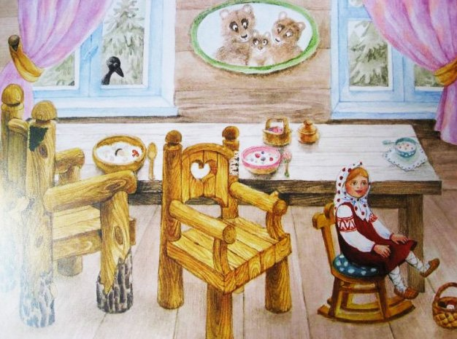

В гости к ним ходить: (опасно)
Убегай, скорей, сестричка,
Из окна лети, как: (птичка)
Убежала. Молодец!
Значит сказке всей:(конец)
По слогам читает Федя:
Это сказка: ("Три медведя")
- Ребята посмотрите перед нами две волшебные тропинки.
–А, по какой тропинке мы быстрее попадем в сказку?
-Какие они по длине? -А какие они по ширине?
(коротая, длинная, широкая, узкая). (по короткой - широкой) .
Дети: Пойдемте по короткой - широкой дорожке.
- Молодцы, а теперь мы отправимся с вами в сказку по волшебной тропинке.
По дорожке мы пойдем,
Прямо в сказку попадем.
Раз, два, три, четыре, пять -
Будем в сказку мы играть.
Вот мы и пришли сказку.
Посмотрите дети, вокруг лес, поют птицы (муз. сопровожд. «Пение птиц»)

Ребята, а вы знаете, какие птицы в лесу живут, а что можно найти в лесу, а кого встретить?
- Да, найти можно грибы, ягоду, встретить можно диких зверей
(медведь, белка, лиса, заяц) .
Ребята посмотрите мы пришли к домику.
Давайте отдохнём после путешествия по лесу, присаживайтесь на стульчики.
Злата, помоги мне вспомнить, с каких слов начинается сказка?
Злата: однажды пошла Маша в лес по грибы и ягоду и заблудилась.
Стала искать дорогу домой, да не нашла, а пришла в лесу к домику.
Ребята подскажите, сколько медведей живет в домике( 3)
- Правильно.
- в этом домике жила семья медведей: отца звали Михайло Иваныч
, мать-медведицу – Настасья Петровна, и сынишку – Мишутка.
- домик был пуст – медведи ушли гулять в лес. И Маша вошла в дом.
- на столе стояли три миски с кашей.
- маша попробовала из каждой миски, а Мишуткину съела всю, самая
сладкая была.
- устала Маша после дороги и решила присесть, на всех стулья посидела,
а Мишуткин сломала, потому что качалась на нем.
- пошла Маша с спальню. Там стояли три кровати. На всех полежала, а на Мишуткиной уснула.
- а в это время вернулись медведи с прогулки увидели, такой беспорядок
дома и огорчились. Стали думать кто мог такое натворить.
- Маша услышала, что медведи домой вернулись и ей стало стыдно,
что она такой беспорядок натворила.
- вышла к ним и попросила прощения. И принялась помогать
наводить порядок.
- а после все вместе сели пить чай с пирог, который испекла
Настасья Петровна.
- А где же мишутка? Давайте его поищем? (под стулом, за стулом, перед
стулом, на стуле) .
- Мишутка сидел на стуле,
- ребята, сколько стульев понадобится, чтобы все сели за стол чай пить?
- Сколько чашек? (Четыре)
- Если всего по четыре, как можно сказать? (поровну). За то, что вы
справились с заданием, Настасья Петровна дает нам еще одну шишку.
- Что то мы засиделись пора нам и размяться.
Физминутка.
Три медведя шли домой.
Папа мишка был большой,
Мама чуть поменьше ростом,
А сынок малютка просто.
Самый маленький он был С погремушками ходил.
Дзинь - дзинь, дзинь - дзинь
Ребята, нас приглашают на кухню. Требуется помощь Настасье Петровне,
она испекла пирог, и не может поделить его на равные кусочки для всех.
Нам пирог заменит листок бумаги. -Как мы будем делить пирог?
-Делим путем сгибания листа пополам. -На сколько частей мы его
поделили?
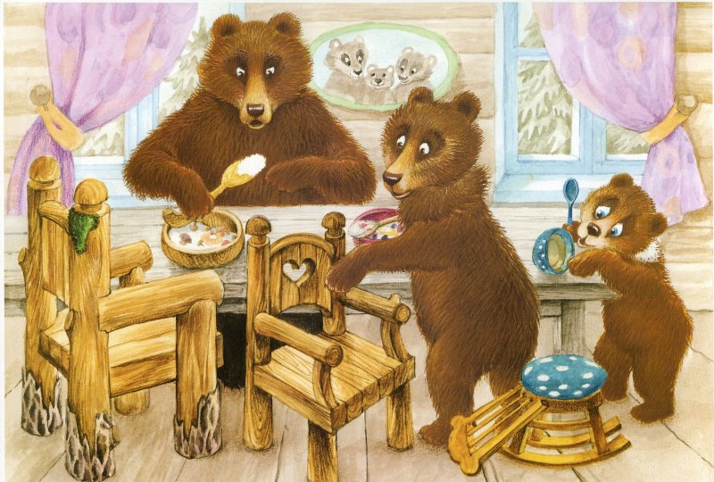

(на две части).
-А как вы думаете, всем хватит по кусочку пирога? (нет) .
-Что нужно сделать, что б всем хватило по кусочку пирога? - Еще раз
сложить его пополам.
- Посчитайте, на сколько частей мы поделили пирог? - На четыре равные части.
Молодцы! Вы справились с заданием кладу вам в корзинку еще одну шишку.
- А теперь посчитаем сколько шишек мы с вами заработали
- Вот и сказка закончилась, нам пора возвращаться в детский сад.
- По какой дорожке мы быстрее вернемся в детский сад.?
По короткой.
После того, как все прошли по короткой дорожке,
- Ребята, Вам понравилось в сказке?. (ДА)
-Всем большое спасибо за участие, поаплодируйте друг другу.
-Встретимся в следующий раз, а вот в какой сказке мы окажемся –
это тайна, которую раскрывать будем все вместе.
До свидания!
